Лабораторная работа 2. Линейный алгоритм

Индивидуальные задания:
Составить программу, которая принимает с клавиатуры три вещественных числа x, a, b и вычисляет значения функций y и z.
Результаты расчётов должны выводиться на экран.
Программа должна выводить на экран сведения об авторе и номере варианта. При вводе данных необходимо выводить на экран поясняющие надписи (что требуется ввести, какие имеются ограничения, например, ввод переменной, из которой в дальнейшем придётся извлекать корень, необходимо снабдить выводом сообщения
«Введите неотрицательное число: »).
В теле программы в виде комментария необходимо привести набор тестовых данных: значения переменных x, a, b и ожидаемые результаты расчетов для y и z (в зависимости от вида функций 3-5 тестовых наборов, должно быть продемонстрировано, что правильно вычисляется значение y и значение z).
Следует обратить внимание на оптимизацию программы: в заданиях имеются повторяющиеся выражения, для их вычисления лучше будет ввести дополнительную промежуточную переменную.
N | Функция y = f₁(x) | Функция z = f₂(y,a,b)
 | 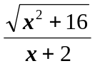 | 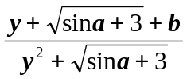
 | 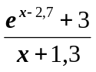 | 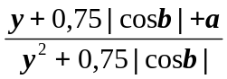
 | 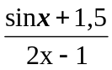 | 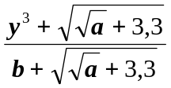
 | 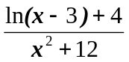 | 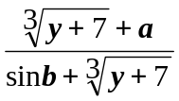
 | 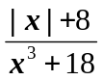 | 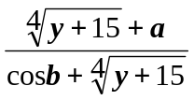
 | 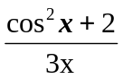 | 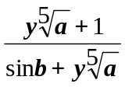
 | 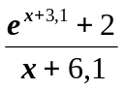 | 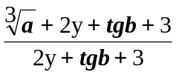
 | 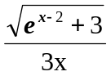 | 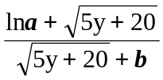
 | 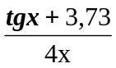 | 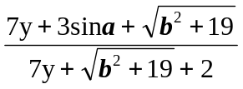
 | 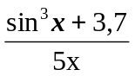 | 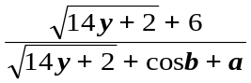
 | 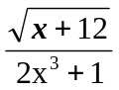 | 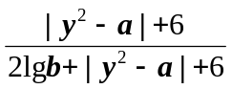
 | 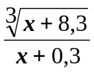 | 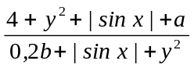
 | 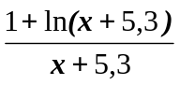 | 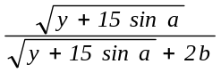
 | 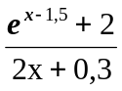 | 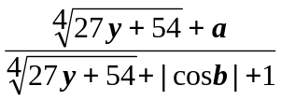
 | 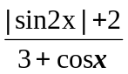 | 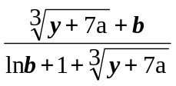

Критерии оценивания работы:
В таблице приведены критерии, по которым студент может оценить свою работу.
Критерии | Процент
Объявлены все требуемые переменные | 15
Программа правильно решает поставленную задачу (отсутствие логических ошибок) | 35
Программа выводит сведения о разработчике и номер варианта | 10
Ввод данных организован таким образом, чтобы свести к минимуму ошибки при вводе | 10
Вывод данных на экран снабжён сообщениями | 10
Подготовлен набор тестовых данных для проверки работы программы | 20
Наличие предупреждений при трансляции, неряшливое форматирование, а также неоптимальное решение задачи снижает итоговую оценку на 20%
Наличие синтаксических ошибок (программа не транслируется) снижает оценку на 50%
Итого | 100 %

